Entorno eNSP.

Al ejecutar el software la primera imagen que obtendremos será la figura X en la que encontraremos algunos ejemplos bases que vienen con el programa y documentos introductorios para leer.

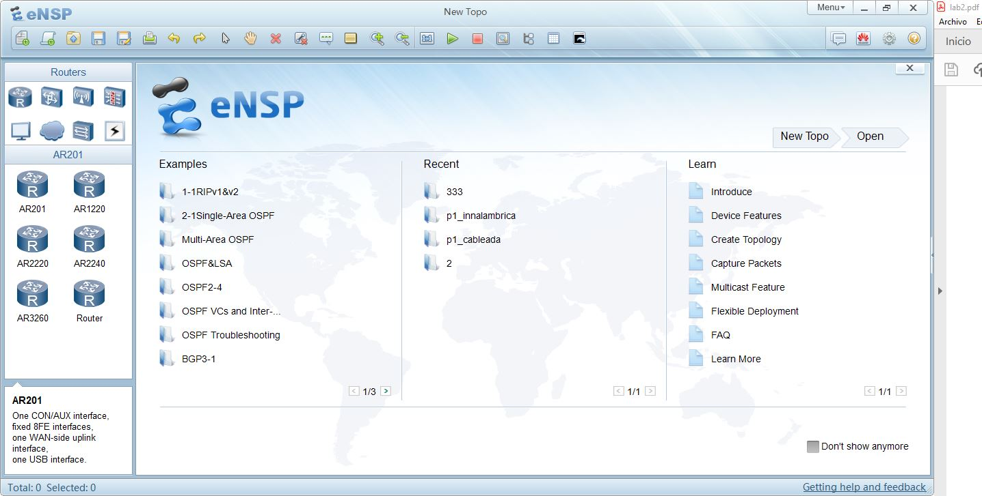

2. En la esquina superior izquierda de la figura x encontraremos un botón (New Topo) que nos permitirá ingresar al área de trabajo.

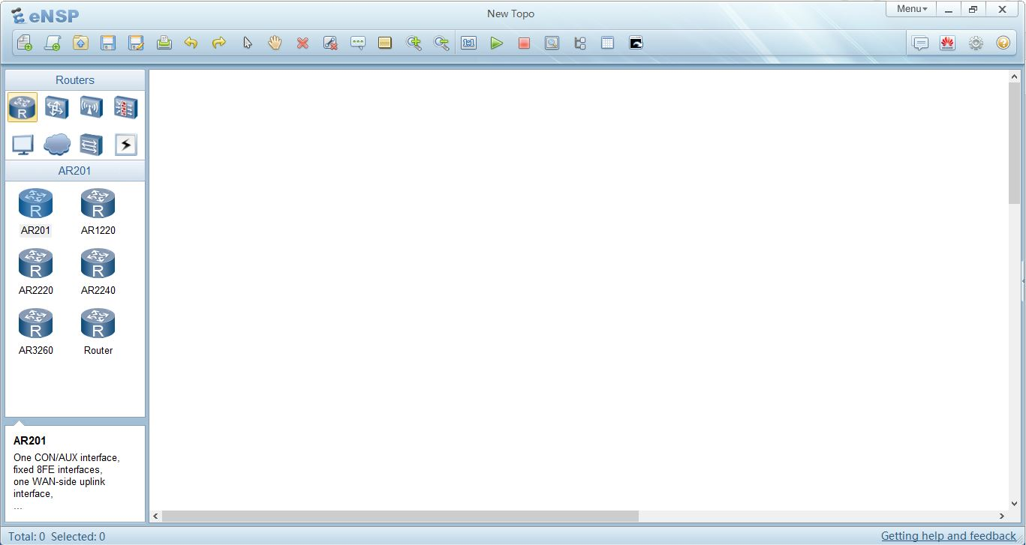

3. A mano izquierda encontraremos nuestro Panel de dispositivos en el que encontraremos, routers, switches, WLAN, FireWall, end devices, other devices y conenections.

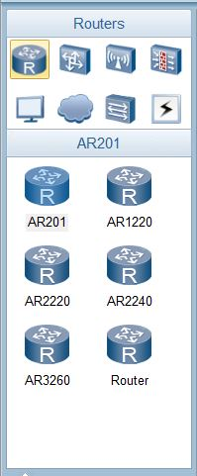

RED LAN BÁSICA eNSP.

Desarrollaremos la misma red LAN que se realizó en el Packet Tracer utilizando ahora el simulador de Huawei.

Para ello se toma del panel de dispositivos en la pestaña de Switches un S5700 y se arrastra a el área de trabajo.

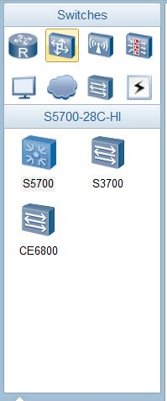

De igual forma se toman de la pestaña end devices tres PC y se arrastran.

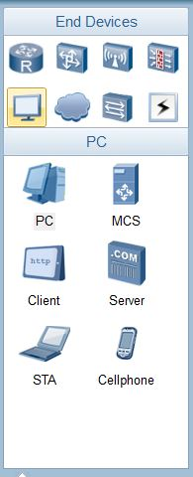

Por defecto cada dispositivo en la red se va a encontrar encendido y cada elemento PC viene con un puerto Ethernet incorporado, que para conectarlo al Switch seleccionamos el conector cooper en la seccion Connections que se muestra a continuación:

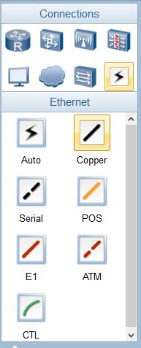

Luego de seleccionar la conexión ponemos el puntero del mouse sobre el elemento a conectar y nos mostrará los puertos disponibles así:

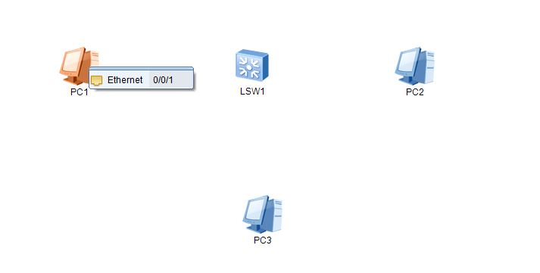

Luego de hacer conexión nos mostrará el cable cuyo otro extremo necesita ser conectado, y nos vamos al Switche y realizamos el mismo procedimiento así:

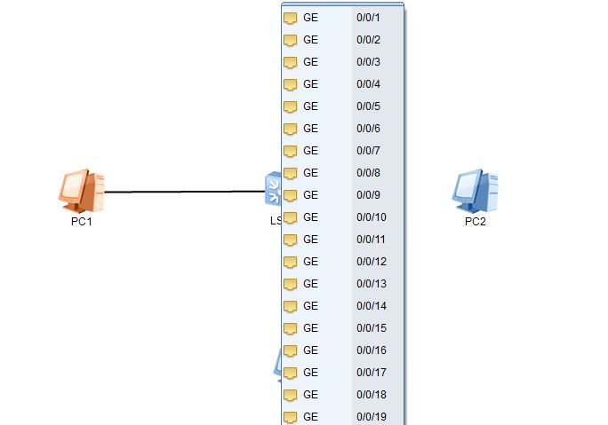

Y realizamos el mismo procedimiento para el resto de computadoras de la red.

Por último nos vamos a la configuración de cada pc en su red y les asignamos diferentes direcciones IP privadas y su respectiva mascara de red a cada pc.

Para ellos cliqueamos cada dispositivo una vez con el click derecho en el que encontraremos lo siguiente:

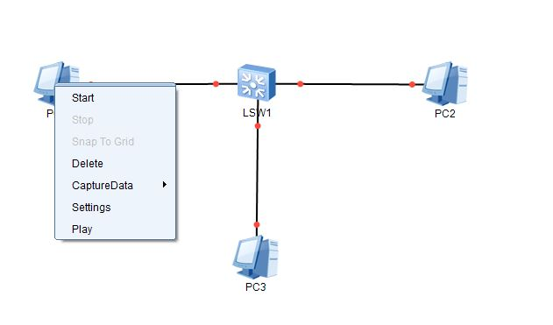

Entramos a configuración donde nos espera una ventana, alli seleccionamos la opción Static y agregamos diferente dirección IP Clase B a cada dispositivo y la misma máscara de subred (dirección IP Clase C).

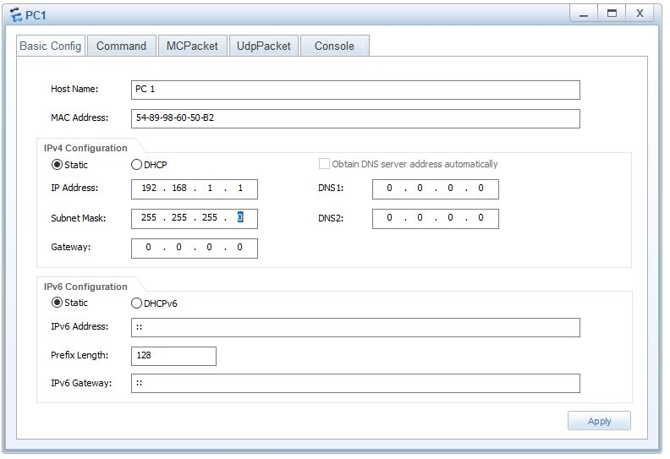

Verificación:

Para verificar el correcto funcionamiento de la red debemos de comprobar que las señales o mensajes que se envíen de un computador a otro lleguen correctamente.

Para esto lo primero que tenemos que hacer es seleccionar todos los dispositivos e iniciarlos, los puntos de conexión se pondrán de color verde.

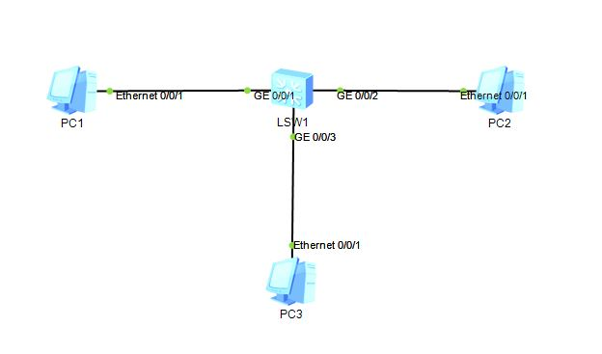

Esto indica que hay correcta comunicación, esto es una seña de que puede que la conexión este bien pero aun así no es suficiente, por lo que acudiremos a una herramientas del eNSP.

1. Wireshark.

Para ingresar a esta herramienta seleccionamos el dispositivo, cliqueamos para ver las opciones y nos dirigimos a captura de datos donde debemos hacer click en la conexión que queremos comprobar.

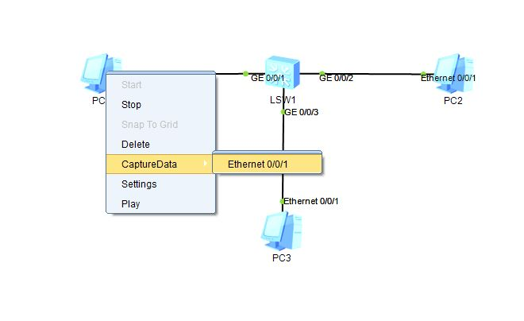

A continuación se nos abrirá la ventana de la figura x

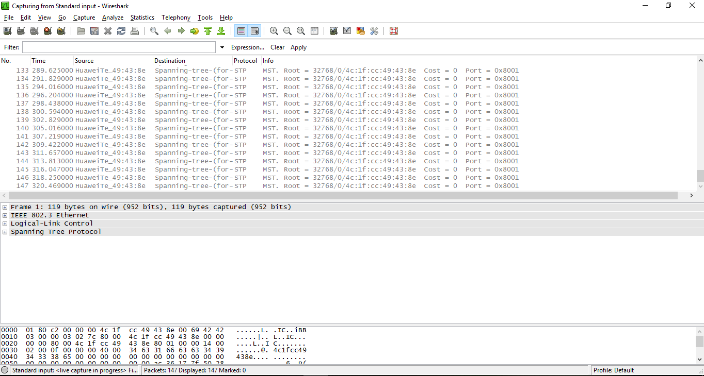

Procedemos a generar un ping de prueba ingresando al Cmd del PC 1, el cual se encuentra en una de las pestañas de la ventana de configuración.

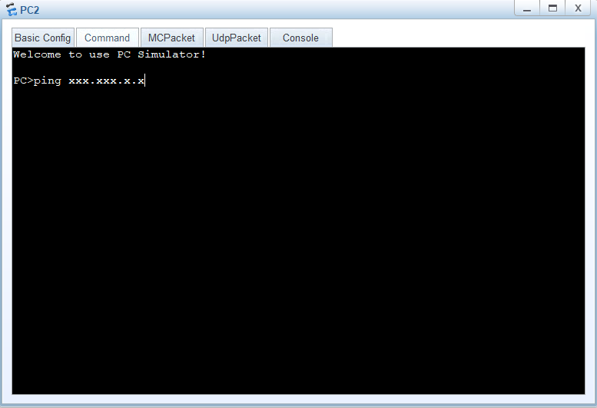

Si la conexión está realizada correctamente debemos observar algo como lo siguiente:

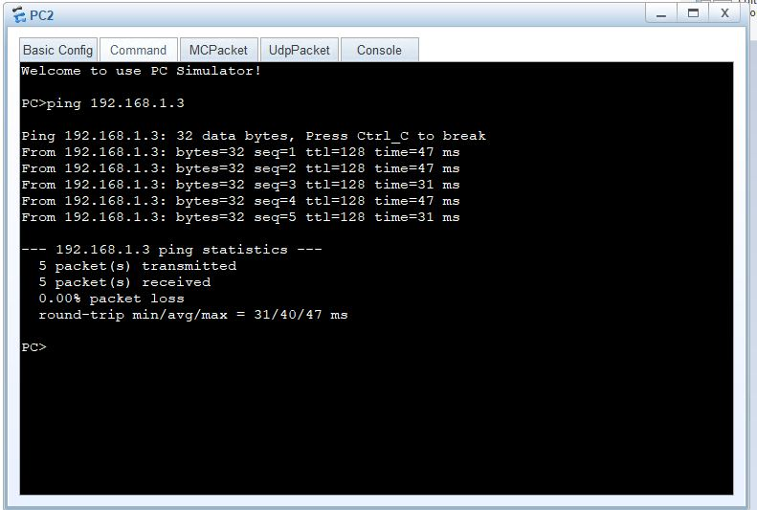

Y en el Wireshark. Deberíamos observar:

